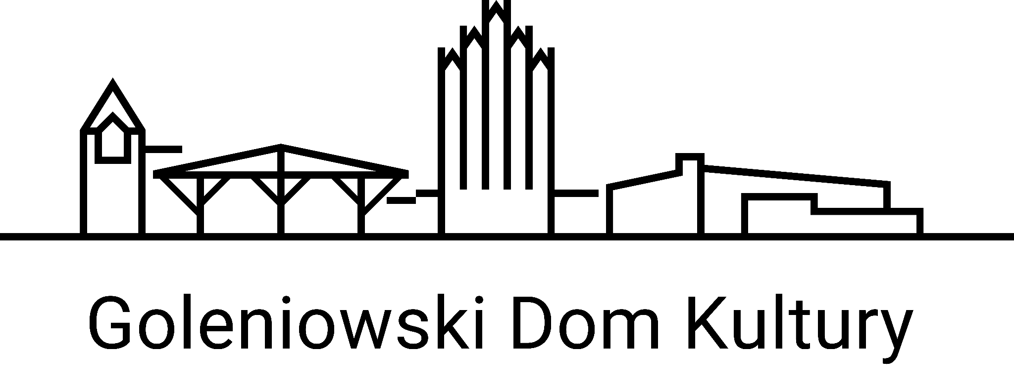

Karta zgłoszenia uczestnika spotkania organizowanego w ramach projektu Bardzo Młoda Kultura w województwie Zachodniopomorskim, w dniach 21-22 marca 2024 r. w Szczecinie

Termin szkolenia: | 21-22.03.2024 r.
Miejsce szkolenia: | 21.03.2024 r. | Dom Kultury Słowianin  ul. Józefa Korzeniowskiego 7  70-211 Szczecin
 | 22.03.2024 r. | Dom Kultury Słowianin  ul. Józefa Korzeniowskiego 7  70-211 Szczecin

Informacja o uczestniku

Imię i nazwisko
Nazwa instytucji
Zajmowane stanowisko
Telefon kontaktowy
E-mail

Zapotrzebowanie na nocleg: TAK/NIE *
Dieta: wegetariańska/mięsna *

……………….........................………………………. .......................……….....…………………………..
(miejscowość i data) (czytelny podpis uczestnika szkolenia)

Wypełnione karty zgłoszenia prosimy przesyłać na adres e-mail: bmk@gdk.goleniow.pl do dnia 11 marca 2024

*niepotrzebne skreślić
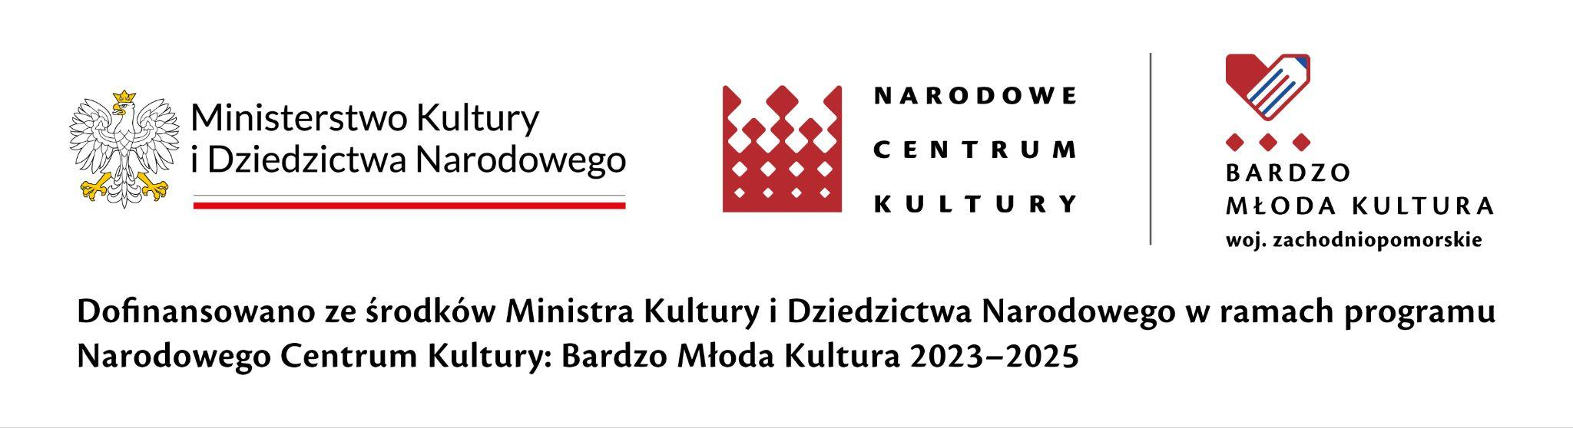
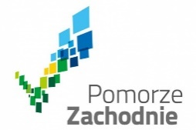

Szanowne i Szanowni,
zapraszamy na spotkanie w ramach projektu Bardzo Młoda Kultura w województwie Zachodniopomorskim, w dniach 21-22 marca 2024 r. w Szczecinie. Do szkolenia, każda z organizacji może zgłosić maksymalnie dwie osoby.

PROGRAM SZKOLENIA

Dzień 1:
godz. 12.30 – spotkanie informacyjne / otwierające BMK 2024
godz. 14.00 – obiad / rejestracja uczestników
godz. 15.00 – I blok warsztatów: Do perspektywy młodych | Jak (nie) rozmawiać z młodymi ludźmi? Jak poznawać ich, a nie swoje w relacjach z nimi ograniczenia? O czym szczególnie warto posłuchać, gdy mówią?
godz. 18.00 – kolacja
godz. 19.00 -**do wyboru: spektakl Teatru Kana „Gęstość Zaludnienia”/indywidualne rozmowy ze szkoleniowcem Michałem Romanowskim** (pl. Świętych Piotra i Pawła 4/5, 70-521 Szczecin)

Dzień 2:
godz. 10.00 - II blok warsztatów: Do perspektywy młodych (cz. III, praca wspólnie z młodzieżą biorącą udział w spotkaniu), Angażuj, gdy spada motywacja: 3 techniki przydatne w inicjatywach młodzieżowych.
godz. 14.00 - obiad
godz. 15.00 - spotkanie dot. realizacji Inicjatyw Lokalnych w 2024 r.

Głównym celem BMK jest zwiększanie podmiotowego uczestnictwa młodzieży w kulturze. Program uwzględnia wykorzystywanie metod edukacji kulturowej do animowania zmian społecznych przyczyniając się do kreatywnego, sprawczego i innowacyjnego działania młodzieży, a także kształtowania istotnych społecznie postaw oraz umiejętności: współpracy, zaufania społecznego i odpowiedzialności. Kluczowe w realizacji programu jest założenie, że możliwość podmiotowego uczestnictwa w kulturze jest istotnie związana z tożsamością jednostek i wspólnot lokalnych, ich dobrostanem, gotowością do podejmowania dialogu, budowania więzi i rozwijania kapitału społecznego.
Więcej na temat projektu Bardzo Młoda Kultura: https://www.nck.pl/dotacje-i-stypendia/dotacje/programy-dotacyjne-nck/bardzo-mloda-kultura

W ramach spotkania zapewniamy bezpłatny nocleg, obiady oraz kolację.

Zgłoszenia prosimy wysyłać do dnia 11 marca 2024 r. na adres mailowy bmk@gdk.goleniow.pl

W razie dodatkowych pytań skontaktować można się poprzez mail: bmk@gdk.goleniow,pl oraz pod numerami telefonu 539 887 350 – Anna Kozłowska lub 785 953 005 – Justyna Wąsikowska.

**do wyboru, niepotrzebne skreślić

